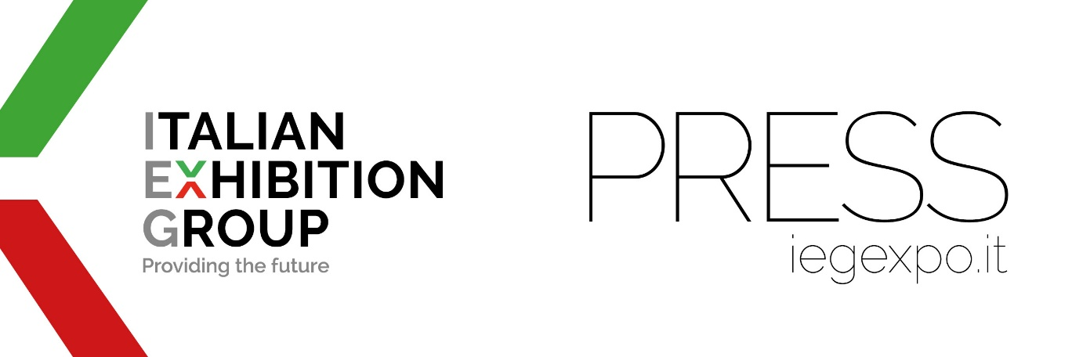

nota stampa

PALAZZO DEI CONGRESSI DI FIUGGI: SODDISFAZIONE IN IEG PER LA NOTIZIA DELL’AGGIUDICAZIONE DELLA GESTIONE

Rimini, 14 luglio 2025 – Italian Exhibition Group S.p.A. (IEG), player fieristico-congressuale leader in Italia con le sedi di Rimini e Vicenza, operante a livello globale in 19 paesi nel mondo, accoglie con soddisfazione la notizia dell’aggiudicazione della gestione del Palazzo dei Congressi e degli Eventi di Fiuggi.

Con l’obiettivo ambizioso che la sede congressuale fiuggina ospiti almeno 14 grandi eventi entro il 2027, ovvero con l’obiettivo di un potenziamento e rilancio dell’attività congressuale della città laziale, in un’azione coordinata e congiunta con tutti gli operatori locali per l’utilizzo anche di più sedi, in una sorta di Palacongressi diffuso. In primis con i bellissimi e adiacenti spazi del parco della Fonte Bonifacio VIII, che un lungimirante accordo fra l’amministrazione comunale e la società ATF, gestore delle terme, ha già previsto a disposizione dell’attività congressuale.
Ma non solo: il Palazzo degli eventi e dei congressi presenta un’architettura moderna, che si integra perfettamente nell’immenso paesaggio verde del Parco Termale, può vantare una plenaria che supera i 2.000 posti a sedere e che sarà resa divisibile in altre tre sale anche ad uso ampliamento dell’attuale foyer. Non da ultimo, la sua posizione davvero fortunata in città, walking distance con tutte le maggiori e più prestigiose strutture ricettive e con i principali servizi cittadini.

“Anche in questo caso - dice il presidente di IEG, Maurizio Renzo Ermeti - ha giocato un ruolo di primo piano la riconosciuta capacità della nostra società di fare sistema con altri territori in un proficuo interscambio di competenze e saperi, a tutto favore del business. Crediamo in questo territorio, per il suo posizionamento geografico, ben raggiungibile dalla Capitale, e per i grandi sforzi che privati e istituzioni stanno mettendo in campo a favore della complessiva riqualificazione di una location tanto nota e prestigiosa”.

Per l’AD di IEG, Corrado Arturo Peraboni: “L’elevata e continua richiesta di spazi all’interno del Palacongressi di Rimini, il più grande costruito ex novo in Italia, necessitava di nuovi sbocchi con possibilità di sinergie di livello in grado di accrescere l’offerta per i nostri clienti, anche intercettando un tema centrale per il mondo MICE, quello dell’alternanza delle destinazioni. Con Fiuggi, oggi siamo in grado di offrire alla clientela la possibilità di collocare gli eventi oltre che tra Rimini e Vicenza, anche al centro sud con Fiuggi”.

PRESS CONTACT ITALIAN EXHIBITION GROUP
Elisabetta Vitali, head of corporate communication and media relation IEG
media@iegexpo.it
Cesare Trevisani, media consultant Smart Comunicazione
ctrevisani@smartcomuniazione.com

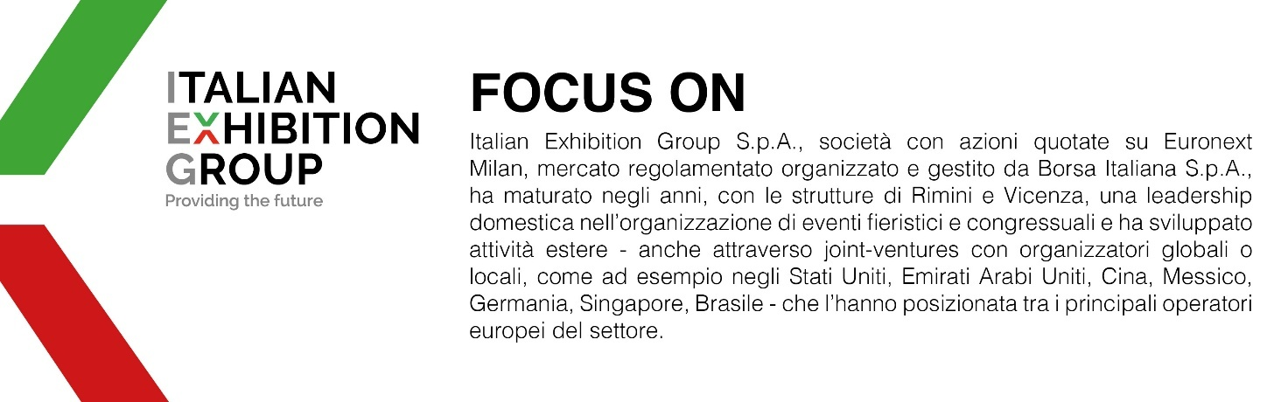

Il presente comunicato stampa contiene elementi previsionali e stime che riflettono le attuali opinioni del management (“forward-looking statements”) specie per quanto riguarda performance gestionali future, realizzazione di investimenti, andamento dei flussi di cassa ed evoluzione della struttura finanziaria. I forward-looking statements hanno per loro natura una componente di rischio ed incertezza perché dipendono dal verificarsi di eventi futuri. I risultati effettivi potranno differire anche in misura significativa rispetto a quelli annunciati, in relazione a una pluralità di fattori tra cui, a solo titolo esemplificativo: andamento del mercato della ristorazione fuori casa e dei flussi turistici in Italia, andamento del mercato orafo - gioielliero, andamento del mercato della green economy; evoluzione del prezzo delle materie prime; condizioni macroeconomiche generali; fattori geopolitici ed evoluzioni del quadro normativo. Le informazioni contenute nel presente comunicato, inoltre, non pretendono di essere complete, né sono state verificate da terze parti indipendenti. Le proiezioni, le stime e gli obiettivi qui presentati si basano sulle informazioni a disposizione della Società alla data del presente comunicato.

